В О Ј Н А П О ШТА
Бр. 2 9 7 7
Бр. 274-7
24.07.2020. године
Б Е О Г Р А Д

На основу члана 63. став. 1. Закона о јавним набавкама (''Службени гласник РС'', бр. 124/12, 14/15 и 68/15), Војна пошта 2977 Београд, ул. Генерала Павла Јуришића Штурма бр. 33, 11000 Београд, објављује:

ИЗМЕНУ И ДОПУНУ
у вези Конкурсне документације за набавку услуге на основу Оквирног споразума - Партија 1 (ЈН 19/2019) - РЕДОВНО ОДРЖАВАЊЕ И ПОПРАВКЕ ЗГРАДА И ОБЈЕКАТА У НАДЛЕЖНОСТИ ВП 2977 Београд
Оправка амфитеатра бр. 135 у објекту КН-21 (бивши ШЦВ) у касарни ''Генерал Јован Мишковић'' у Београду, ЈН бр.103/2020
У позиву за подношење понуда бр. 274-5 од 21.07.2020. године на страни 7/19, Прилог 2. Образац структуре цене, мења се предмер према следећем:
Прилог 2.
ОБРАЗАЦ СТРУКТУРЕ ЦЕНЕ
ПРЕДМЕР ЗА ОПРАВКУ АМФИТЕАТРА БР. 135 У ОБЈЕКТУ КН-21 (БИВШИ ШЦВ) У КАСАРНИ „ГЕНЕРАЛ ЈОВАН МИШКОВИЋ“ У БЕОГРАДУ

_____________________________________________________________________________
(назив понуђача)

I. | ЗИДАРСКИ РАДОВИ
1. | Обијање продужног малтера зидова са чишћењем висине 4,00м.
 | м2 | 20,00 |  | x |  | =
2. | Малтерисање унутрашњих површина зидова продужним малтером 1:2:6. Малтерисање извести у два слоја-груби и фини са предходним квашењем подлоге и завршним финим пердашењем. Обрачун извршити по м2.
 | м2 | 20,00 |  | x |  | =
 |  | УКУПНО ПОД I:
II. | МОНТАЖНИ РАДОВИ
1. | Демонтажа спуштеног плафона хантер даглас са изолацијом (и спуштање поред објекта.
 | м2 | 200,00 |  | х |  | =
2. | Набавка, транспорт и монтажа спуштеног плафона од акустичних плоча (А класа апсорпције) на металној подконструкцији у растеру 60х60цм (спушта се до 50цм од међуспратне конструкције).
 | м2 | 200,00 |  | х |  | =
3. | Демонтажа дрвене облоге-панел дебљине 2цм са подконструкцијом са зида и изношење ван објекта.
 | м2 | 60,00 |  | х |  | =
4. | Облагање ограде универом дебљине д=18мм са кантовањем АБС кант траком и спајањем кексовањем и шрафовима са металним подлошкама (ширина универа 35цм)
 | м2 | 30,00 |  | х |  | =
5. | Постављање дрвене облоге од универа д=18мм на зид преко дрвене конструкције, кантоване АБС кант траком и спајане кексовањем и учвршћивањем на дрвену конструкцију (ширина универа 35цм), висине до 1,50м.
 | м2 | 30,00 |  | х |  | =
6. | Постављање дрвене облоге од универа д=18мм на зид кантоване АБС кант траком и спајане кексовањем и учвршћивањем у зид типловима и шрафовима са металним подлошкама (ширина универа 35цм), висине до 1,50м.
 | м2 | 10,00 |  | х |  | =
7. | Постављање алуминијумских П лајсни дим. 30+50+30мм.
 | м1 | 20,00 |  | х |  | =
8. | Постављање алуминијумских П лајсни дим. 10+20+10мм.
 | м1 | 20,00 |  | х |  | =
9. | Постављање алуминијумских угаоних лајсни на сучељавању облога од универа на стубовима.
 | м1 | 20,00 |  | х |  | =
10. | Постављање кука за чивилуке (троделне) на дрвену облогу зида.
 | ком. | 20,00 |  | х |  | =
11. | Демонтажа алуминијумских застакљених прозора дим.160х215цм-4ком. и 160х355цм-8ком. са ролетнама и изношењем ван објекта.
 | ком. | 12,00 |  | х |  | =
12. | Израда и уградња прозора од елоксираног алуминијума са термопрекидом (Алумил или слично, дебљина профила и дубина уградње мин.76мм) застакљених термопан стаклом 4+12+4мм са бутил траком, са отварањем око хоризонталне и вертикалне осе са уградњим квалитетног окова, према скицама. У цену урачунати обраду шпалетни споља и изнутра малтерисањем. Пре израде прозора обавезно узети мере на лицу места. У цену улази и употреба покретне и непокретне скеле.  Обрачун по комаду комплетног прозора.
а. | дим. 160х160+160х55 (испуна) ...................... ком. | 4,00 |  | x |  | =
б. | дим. 160х300+160х55 (испуна) ...................... ком. | 8,00 |  | x |  | =
13. | Демонтажа дрвених двокрилних врата дим. 182х204цм заједно са металним штоком (у зиду дебљине 33цм) и первајзима и изношење ван објекта.
 | ком. | 1,00 |  | х |  | =
14. | Израда, транспорт и монтажа двокрилних врата од пластифицираног алуминијума, дим. 182х204цм у зиду дебљине 33цм, са квалитетним оковом. Испуна панел, обложен пластифицираним лимом с обе стране. У цену урачунати опшивку зида дебљине 33цм пливајућим алуминијумским первајзима.
 | ком. | 1,00 |  | х |  | =
15. | Демонтажа амфитеатарских клупа дужине око 8,40м ширине 35цм, висине 75-80цм и дрвених столица - седиште се подиже и фиксни наслон. Клупе су укупне дужине 8,40цм у десет реда. Столице једна поред друге у једном реду 16 ком. у десет редова. Клупе и столице се налазе на металној подконструкцији која је шрафљена у дрвени под: један ред 17х2 шрафа.  Један комплет представља клупу дужине 8,40м и 16 столица са металном подконструкцијом.
 | кпл. | 10,00 |  | х |  | =
16. | Замена плоче на клупама дебљине д=18мм, ширине 35цм са плочом од универа, кантованом АБС кант траком, у боји према постојећој. Демонтирати стару плочу и поставити нову шрафљењем за металну конструкцију. Дужина клупе 8,40м. Клупа је издељена на 4 дела и сваки део кантовати АБС кант траком.
 | ком. | 11,00 |  | х |  | =
17. | Замена плоче на клупама дебљине д=18мм, ширине 12цм са плочом од универа, кантованом АБС кант траком, у боји према постојећој. Демонтирати стару плочу и поставити нову шрафљењем за металну конструкцију. Дужина клупе 8,40м. Клупа је издељена на 4 дела и сваки део кантовати АБС кант траком.
 | ком. | 11,00 |  | х |  | =
18. | Израда недостајућих делова металне конструкције клупе према постојећој од кутијастих профила 25х25мм.
 | м1 | 5,00 |  | х |  | =
19. | Монтажа амфитеатарских клупа дужине око 8,40м ширине 35цм, висине 75-80цм и дрвених столица - седиште се подиже и фиксни наслон, осовински размак између столица 52цм..  Један комплет представља клупу дужине 8,40м и 16 столица са металном подконструкцијом која се шрафи у дрвени под са 17х2 шрафа.
 | кпл. | 10,00 |  | х |  | =
20. | Демонтажа плафонских гарнишли и изношење ван објекта.
 | м1 | 24,00 |  | х |  | =
21. | Демонтажа школске табле дим. 365х125цм и изношење ван објекта.
 | ком. | 1,00 |  | х |  | =
22. | Демонтажа вpата и облоге од универа дим. 70x400цм и изношење ван објекта.
 | ком. | 1,00 |  | х |  | =
23. | Набавка, израда, транспорт и монтажа уградног ормара од универа, кантованог АБС кант траком дим. 86x260х55цм са вратима на клавир шаркама и закључавањем. Раде се из два дела и спајају на лицу места. Скица
 | ком. | 1,00 |  | х |  | =
24. | Израда гипсаног зида, једнострано обложеног гипсаним таблама дебљине д=12,5мм са бандажирањем спојева на металној подконструкцији због затварања отвора у зиду ширине 70 цм.
 | м2 | 2,00 |  | x |  | =
25. | Израда и монтажа солбанака од елоксираног алуминијума, РШ 40цм.
 | м1 | 6,00 |  | x |  | =
26. | Израда и монтажа солбанака од елоксираног алуминијума, РШ 60цм.
 | м1 | 15,00 |  | x |  | =
27. | Демонтажа старе даске, набавка, израда, транспорт и монтажа чела степеника обрађеном храстовом даском са заобљеном ивицом, дебљине 2цм, висине 15цм, са бајцовањем и лакирањем.
 | м1 | 130,00 |  | х |  | =
28. | Учвршћивање дрвене конструкције ограде у конструкцију пода, дужина ограде око 10,60м, висине од 140 до 270цм..
 | кпл. | 1,00 |  | х |  | =
29. | Демонтажа старе поклопне даске на огради, набавка, израда, транспорт и монтажа поклопне обрађене храстове даске дебљине 3-4цм, ширине 12цм, са бајцовањем и лакирањем.
 | м1 | 15,00 |  | х |  | =
30. | Набавка, израда и уградња гранитне полиране плоче ширине 23цм, дебљине д=2цм, као клупица са унутрашње стране испод прозора. С предње стране плоча је обрађена са обореном горњом ивицом. Камена плоча се уграђује на материјалу или лепку.
 | м1 | 20,00 |  | x |  | =
31. | Набавка, транспорт и монтажа унутрашњих роло завеса, висине 2,00м, ширине 160 (6 ком.).
 | м2 | 15,00 |  | x |  | =
32. | Набавка, транспорт и монтажа унутрашњих роло завеса, black out платно са мотором, висине 3,60м, ширине 180 (8 ком.). Мотори са даљинским управљачем или тастерима се посебно обрачунавају.
 | м2 | 70,00 |  | x |  | =
 |  | УКУПНО ПОД II:
III. | ИЗОЛАТЕРСКИ РАДОВИ
1. | Израда вертикалне хидроизолације према мокром чвору. Хидроизолацију радити на сувој и потпуно чистој површини класичним материјалима или савременим премазима у два слоја у свему према упутству произвођача (Сика, Isomat или слично).
 | м2 | 10,00 |  | x |  | =
 |  | УКУПНО ПОД III:
IV. | ПОДОПОЛАГАЧКИ РАДОВИ
1. | Скидање итисона 100% лепљеног за дрвену и бетонску подлогу, заједно са лајснама са чишћењем подлоге од лепка и прашине и изношење ван објекта.
 | м2 | 220,00 |  | x |  | =
2. | Сечење и демонтажа трулих дасака, постављених преко дрвене конструкције.
 | м2 | 50,00 |  | x |  | =
3. | Набавка и постављање чамових дасака на местима где су демонтиране, дебљине 24мм. преко дрвене конструкције.
 | м2 | 20,00 |  | x |  | =
4. | Нивелисање дрвене конструкције ОСБ плочама дебљине 18-20мм.
 | м2 | 30,00 |  | x |  | =
5. | Наношење еколошког дисперзивног премаза. Након сушења наноси се еколошка саморазливајућа, равнајућа маса у наносу до 3мм, чврстоће >25kN. Након сушења равнајуће масе извршити фино брушење, чишћење и усисавање исте.
 | м2 | 80,00 |  | x |  | =
6. | На припремљену подлогу, максималне влажности 2%, испорука и полагање хомогене винилне подне облоге са недирекционим дезеном, дебљине 2мм, са садржајем везивних сировина ТИП 1 (највиша класа по ISО 10581), са трајном РUR заштитом, отпорност на ватру Вfl s1 (по ЕN13501-1), тежине до 2700г/м2, класе 34-43 (ISО 10581), отпоран на клизање R9, ролне димензија 2х25м, да не подржава развој бактерија и гљивица. Украјање винилне подне облоге на суво, лепљење на под дисперзивним, еколошким лепком са варењем спојева електродом у боји изабране подне облоге. Након варења спој довести у идеалну раван са подом. Под извести са заобљеним прелазом и вертикалним холкерима на месту споја са зидом. Радове изводи подополагач сертификован од стране произвођача. Квалитет и врста облоге у класи "ТАRКЕТТ-IQ OPTIMA" у боји по избору корисника, истих или бољих карактеристика.  Обрачун по м2 изведене површине пода са обрачунатим растуром.
 | м2 | 80,00 |  | x |  | =
7. | Набавка, испорука и постављање антистатичке подне облоге у ролни ширине 4м за високофреквентну употребу типа "Тarkett OLIMP или одговарајући која испуњава следеће минималне захтеве:  -начин производње букле/loop pile  -тип влакна: 100% полиамид бојен у маси  -потпора: чврста потка Аctionbac  -укупна дебљина: > 5,5мм  -ефективна дебљина: > 3,0мм  -укупна тежина 1.800 г/м2  -тежина флора: 550 г/м2  -број чворова: > 195.000кн/м2  -класа употребе: 33 комерцијална  -отпорност на пожар: Bfl-s1 по EN 13501-1  Лепљење за под целом површином еколошким дисперзивним лепком.  Украјање спојева вршити поступком дуплог сечења како би спој био минимално видљив.  Обрачун по м2 постављеног пода са урачунатим растуром материјала.
 | м2 | 140,00 |  | x |  | =
8. | Набавка и постављање алуминијумских угаоних степенишних лајсни са гуменим уметком дим.43х31мм са лепљењем и штафљењем за подлогу (сечење под углом од 45°).
 | м1 | 20,00 |  | х |  | =
9. | Набавка и постављање алуминијумских угаоних степенишних лајсни дим. 30х30 мм са лепљењем и штафљењем за подлогу (сечење под углом од 45°).
 | м1 | 20,00 |  | х |  | =
10. | Набавка и постављање алуминијумске прелазне лајсне ширине 50мм са лепљењем и штафљењем за подлогу.
 | м1 | 2,00 |  | х |  | =
 |  | УКУПНО ПОД IV:
V. | МОЛЕРСКО-ФАРБАРСКИ РАДОВИ
1. | Наношење мрежице сa преклопом од 10цм и два слоја лепка са претходним припремом.
 | м2 | 200,00 |  | х |  | =
2. | Бојење зидова полудисперзивном бојом два пута са претходним стругањем и глетовањем 100%, лечењем флека и крпљењем рупа и пукотина, бандажирањем спојева. У цену урачунати евентуалну монтажу и демонтажу скеле. Висина до 4,00м.
 | м2 | 200,00 |  | х |  | =
3. | Скидање кулирпласта са зидова у ходнику грејањем. Висина oko 4,00м. У цену урачунати употребу скеле.
 | м2 | 10,00 |  | х |  | =
4. | Обрада зида кулирпластом у боји према захтеву корисника.
 | м2 | 10,00 |  | x |  | =
5. | Бојење шпалетни бојом за бетон два пута са спољашње стране око прозора РШ до 40цм.
 | м1 | 90,00 |  | x |  | =
6. | Бојење металне конструкције клупа и столица бојом за метал са претходним шмирглањем.
 | м2 | 50,00 |  | x |  | =
7. | Шмирглање и бојење безбојним лаком са бајцовањем седишта, наслона и рукохвата столица (осовински размак између столице 52цм).
 | кпл. | 160,00 |  | x |  | =
 |  | УКУПНО ПОД V:
VI. | ОСТАЛИ РАДОВИ
1. | Сортирање према врсти фурде, утовар, одвоз и слагање у кругу касарне на даљину до 1 км.
 | м3 | 50,00 |  | х |  | =
2. | Утовар и одвоз шута на градску депонију до 15км.
 | м3 | 10,00 |  | х |  | =
 |  | УКУПНО ПОД VI:
VII. | ЕЛЕКТРО РАДОВИ
1. | Демонтажа постојеће електроинсталације (FSU 258 ком. 42, припадајућег електроразвода и електрогалантерије.
 | кпл. | 1,00 |  | х |  | =
2. | Израда жлеба у зиду од опеке, ширине до 10цм, за полагање каблова. Позицију рачунати са крпљењем након полагања.
 | м1 | 30,00 |  | х
3. | Испорука и постављање кабла ПП 5х2,5мм2, у већ припремљен жлеб. Позицију рачунати са повезивањем каблова у РО и разводној кутији.
 | м1 | 50,00 |  | х |  | =
4. | Испорука и постављање у РО аутоматских осигурача 16А. осигурача.
 | ком. | 6,00 |  | х |  | =
5. | Израда прикључног места кабловима делимично постављеним у већ припремљен жлеб, а делимично провученим испод дашчаног подијума.. По месту је потребно просечно 3м кабла ПП 3х2,5мм2. Позицију рачунати са повезивањем каблова у РК и подној кутији.
 | ком. | 20,00 |  | х |  | =
6. | Израда прикључног места кабловима постављеним у већ припремљен жлеб, а делимично по спуштеном плафону. По месту је потребно просечно 8м кабла ПП 3х2,5мм2. Позицију рачунати са повезивањем каблова у РК и прикључној кутији.
 | ком. | 3,00 |  | х |  | =
7. | Испорука и постављање подне прикључне кутије, у дрвени под, димензија 200х200мм, са оквиром и покретним поклопцем. Кутија је опремљена са 2 шуко утичнице са по 2 усб прикључка 2,1А. Позицију рачунати у комплету са повезивањем са кабловима.
 | ком. | 21,00 |  | х |  | =
8. | Испорука и постављање у кутију у зиду, монофазне РНЗ утичнице.
 | ком. | 3,00 |  | х |  | =
9. | Замена постојећих утичница.
 | ком. | 6,00 |  | х |  | =
10. | Испорука и постављање у кутију у зиду, тастера за покретање мотора. Позицију рачунати у комплету са повезивањем.
 | ком. | 3,00 |  | х |  | =
11. | Испорука и постављање у зид кутије М7 у комплету са седам редних прекидача. Позицију рачунати у комплету са повезивањем.
 | кпл. | 1,00 |  | х |  | =
12. | Пробијање отвора у зиду од опеке ширине до 30цм.
 | ком. | 1,00 |  | х |  | =
13. | Израда прикључног места за електромоторе за покретање завеса. По прикључном месту је потребно просечно 16м кабла ПП 3х2,5мм2. Позицију рачунати са свим неопходним потрошним материјалом и са повезивањем тастера и електромотора.
 | ком. | 8,00 |  | х |  | =
14. | Испорука и постављање тубуларног електро мотора за погон завесе, произвођач Somfy или слично, 220V, у комплету са даљинским четвороканалним управљачем са независним подизањем и спуштањем сваке завесе.
 | ком. | 8,00 |  | х |  | =
15. | Израда расветног места кабловима PP-Y 3х1,5мм2 постављеним у ребрастом цреву, под малтер и по спуштеном плафону.. По расветном месту је потребно просечно 4м кабла.  Позицијом рачунати израду жлебова у зиду од опеке и крпљење након полагања каблова у просечној дужини од 0,5м по светиљци.
 | ком. | 51,00 |  | х |  | =
16. | Испорука и постављање у спуштени плафон уградног лед панела димензија 60х60цм, температуре боје 4000-4500К, мин. снаге 36W. Минимална захтевана гарнција за панел је 5 годинa.
 | ком. | 48,00 |  | х |  | =
17. | Испорука и постављање, на висилице одговарајуће дужине, на плафон, шинског развода, у комплету са 3 лед рефлектора, за осветљење табле. Рефлектори морају да имају могућност ротације око хоризонталне и вертикалне осе.
18. | Испитивање електро инсталације са издавањем атеста.  - мерење отпорности петље и непрекидности заштитног проводника  -отпорност изолације електроинсталације  -заштита електричним одвајањем струјних кола  -аутоматско искључење напајања у случају квара
 | кпл. | 1,00 |  | х |  | =
 | УКУПНО ПОД VII:
VIII. | ИНСТАЛАЦИЈЕ СЛАБЕ СТРУЈЕ
1. | Замена зидне телефонске утичнице.
 | ком. | 1,00 |  | х |  | =
2. | Испорука и постављање STP кабла категорије 7е од РЕК ормана у ходнику испред просторије број 134 до прикључних места унутар кабинета. Кабл се поставља кроз назидне каналице, спуштени плафон и полагањем у зиду. Кримповање постављеног кабла на крајевима (у РЕК орману и утичницима у кабинету).
 | м1 | 100,00 |  | х |  | =
3. | Испорука и монтажа узидних утичница за RJ45.
 | ком. | 2,00 |  | х |  | =
4. | Испорука и постављање кабловa VGA од стола катедре до пројектора који је на плафонском носачу. Каблове поставити полагањем у зид и у под.
 | м1 | 15,00 |  | х |  | =
5. | Испорука и постављање кабловa HDMI од стола катедре до пројектора који је на плафонском носачу. Каблове поставити полагањем у зид и у под.
 | м1 | 15,00 |  | х |  | =
6. | Тестирање новопостављене инсталације са издавањем атеста у два примерка.
 | кпл. | 1,00 |  | х |  | =
 | УКУПНО ПОД VIII:
IX. | МАШИНСКИ РАДОВИ
1. | Чишћење радијатора и цеви грејања челичном четком, бојење радијатора и цеви белим радијатор лаком у два премаза.
 | м2 | 100,00 |  | х |  | =
2. | Набавка, транспорт и постављање инвертер климе сплит система капацитета 24000 BtU. Позицијa обухвата монтажу спољашње и унутрашње јединице, повезивање и сав неопходан материјалом. Инвеститор даје спољашњу и унутрашњу јединицу.
 | ком. | 2,00 |  | x |  | =
3. | Чишћење челичних ливених радијатора Термик Зрењанин 500х160х21 и бојење белим радијатор лаком.
 | ком. | 6,00 |  | х |  | =
4. | Чишћење челичних цеви и бојење белим радијатор лаком.
а) | 1/2" ................................................................... м1 | 10,00 |  | х |  | =
б) | 3/4" ................................................................... м1 | 18,00 |  | х |  | =
в) | 5/4" ................................................................... м1 | 6,00 |  | х |  | =
г) | 1" ...................................................................... м1 | 6,00 |  | х |  | =
5. | Демонтажа анемостата, одмашћивање, чишћење и поновна монтажа дим. 40х40цм.
 | ком. | 6,00 |  | x |  | =
6. | Демонтажа жалузина дим. 500х250цм и изношење ван објекта.
 | ком. | 8,00 |  | x |  | =
 | УКУПНО ПОД IX:
Р Е К А П И Т У Л Ц И Ј А
I. | ЗИДАРСКИ РАДОВИ ........................................................................................
II. | МОНТАЖНИ РАДОВИ ....................................................................................
III. | ИЗОЛАТЕРСКИ РАДОВИ ..............................................................................
IV. | ПОДОПОЛАГАЧКИ РАДОВИ .......................................................................
V. | МОЛЕРСКО-ФАРБАРСКИ РАДОВИ ............................................................
VI. | ОСТАЛИ РАДОВИ ............................................................................................
VII. | ЕЛЕКТРО РАДОВИ ..........................................................................................
VIII. | ИНСТАЛАЦИЈЕ СЛАБЕ СТРУЈЕ ..................................................................
IX. | МАШИНСКИ РАДОВИ .....................................................................................
 |  |  | УКУПНО:
 |  |  | ПДВ-20%:
 | УКУПНО СА ПДВ:
Упутство за попуњавање обрасца:
- понуђач је дужан да унесе све јединичне цене позиција у динарима, без ПДВ;
- ПДВ се посебно обрачунава у процентуалном износу од 20%;

Напомена:
Понуђач мора да попуни, овери печатом и парафира сваку страну обрасца. Уколико понуђачи подносе заједничку понуду, група понуђача може да се определи да образац потписују и печатом оверавају сви понуђачи из групе понуђача или група понуђача може да одреди једног понуђача из групе који ће попунити, потписати и печатом оверити образац.
У _____________,
 |  | ЗА ПОНУЂАЧА
(датум)
 |  | (име и презиме овлашћеног лица)
 | (мп) | (потпис овлашћеног лица)

СКИЦЕ

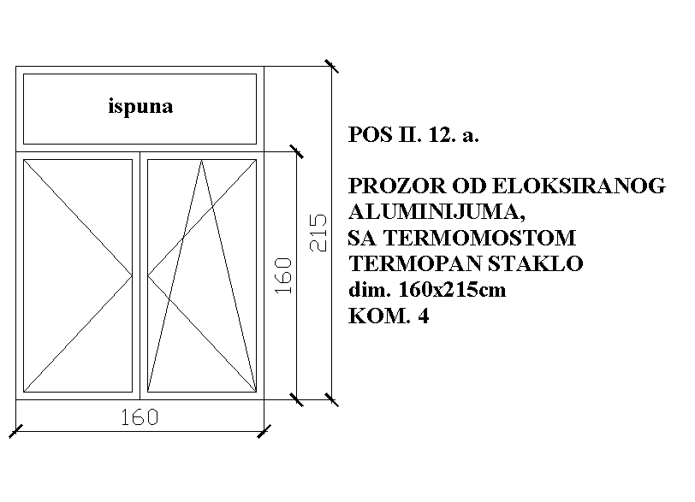

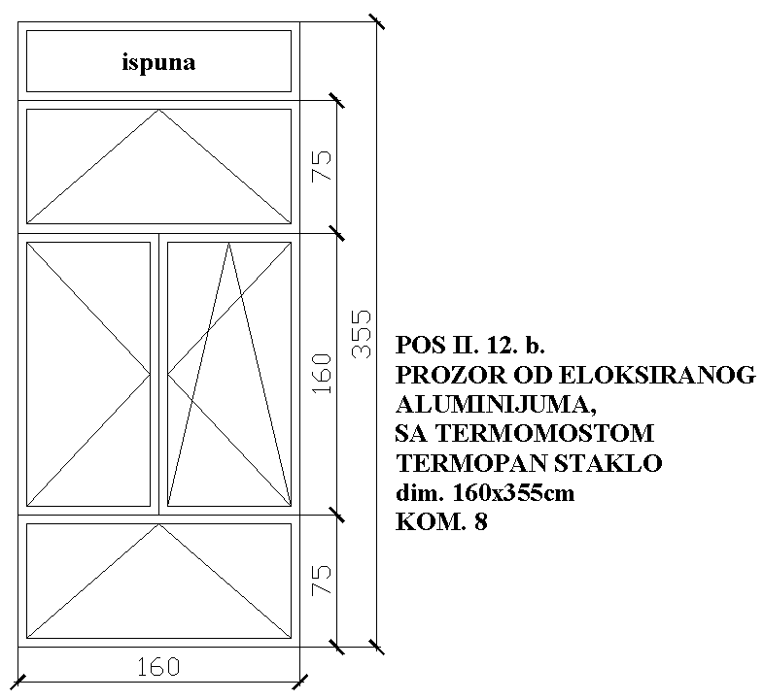
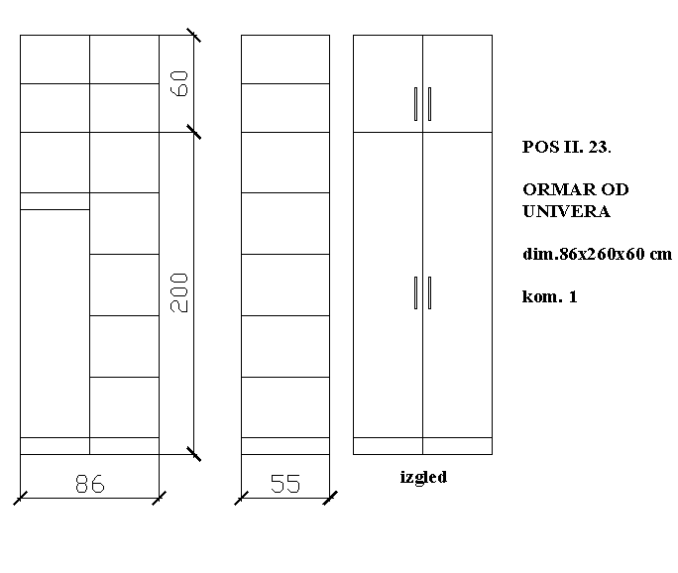

РК/ОП ПРЕДСЕДНИК КОМИСИЈЕ
потпуковник
Китановић Ранђел, дипл.грађ.инж.

Достављено:
- Уз предмет ЈН
Објављено на интернет страници:
- www.nabavke.mod.gov.rs
- www.portal.ujn.gov.rs

